测试报告：

1. 显示服务状态

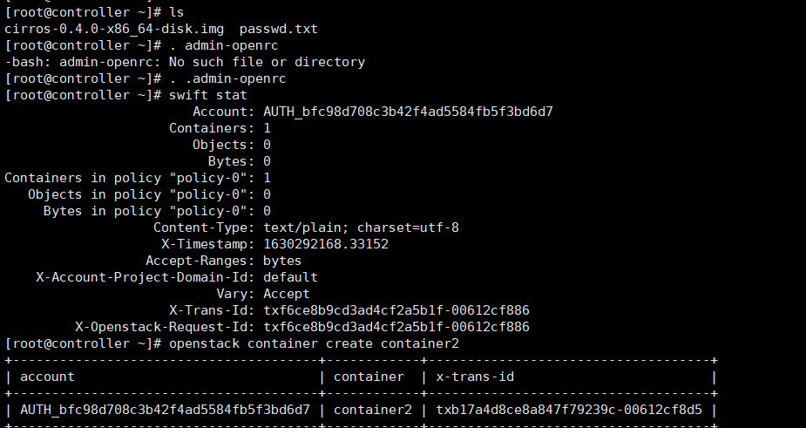

1. 成功在swif上创建容器，



1. 并且上传测试文件到容器中

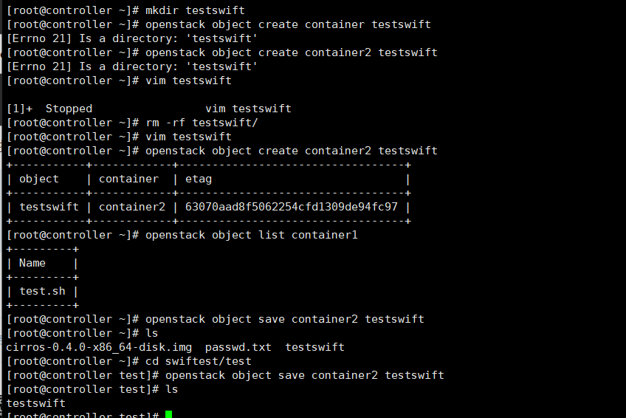

4．列出**container1**容器中的文件

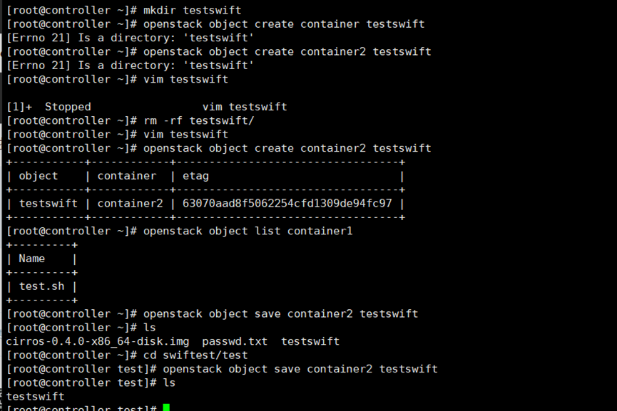

5．成功从容器中下载测试文件到本地

